БРИФ НА РАЗРАБОТКУ ЛОГОТИПА

1. Информация о компании:

Название компании:
Контактное лицо:

2. Информация по разработке логотипа (товарного знака):

Название компании:
что должно быть написано в логотипе

Сфера деятельности:

Целевая аудитория:

Цель создания логотипа:
Первый вариант или редизайн созданной ранее версии (если это редизайн, уточните, чем не устраивает)?

Ваши ассоциации логотипа:
с чем должен ассоциироваться, какие характерные особенности Вашей компании должен отображать

Идея, которую должен содержать логотип:

Цветовое решение логотипа:
Ваши пожелания. Если есть фирменные цвета, укажите их.

Цвета, от которых желательно отказаться совсем:

Шрифт в логотипе:
- Строгий
- Прописной (с завитушками)
- Старинный шрифт:
  - старославянский
  - староанглийский
- Готический шрифт
- Наклонный

Нужно ли создавать новый, оригинальный шрифт?

Какие создавать документы использования логотипа? Письма, приказы, календари и т.д.

Примеры логотипов, которые вам нравятся. Чем они Вам нравятся?

Примеры логотипов, которые вам не нравятся. Чем они Вам не нравятся?

Стилистика, в которой должен быть выполнен логотип:
- Строгий стиль
- Игровой стиль
- Спортивный (динамический) стиль
- 3D стиль (объемный)
- Гербовый стиль
- Изящный стиль
- Молодежный стиль
- С персонажем (главным героем)
- Не определились

Примеры стилей:
 | 
Строгий стиль | Изящный стиль
 | 
Спортивный стиль | 3D стиль (объемный)
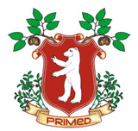 | 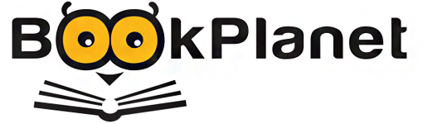
Гербовый стиль | Игровой стиль
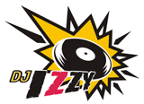 | 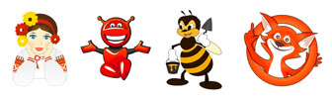
Молодежный стиль | С персонажем (главным героем)

